《行动教练®教练型领导力》版权课
【课程时间】5月24-25日
【培训地点】广州
【培训费用】RMB3800 元/人 （含培训费、教材费、税费、茶点）
【课程对象】需要快速掌握“成果导向，成就他人”管理模式的企业创始人，高管企业中高层管理者

课程背景
“伟大的CEO就是伟大的教练。” ——通用电气前CEO杰克·韦尔奇
企业发展早期，很大程度上要靠创始人、合伙人个人英雄驱动，但这却成为企业下一个阶段发展的瓶颈，很多企业发展都卡在了这个地方，无法迈向团队的有效管理。
如何从个人英雄到团队英雄，聚焦于人而不是事，通过帮助每一个员工的成长，让团队把业务做好，取得组织目标的成功？这是作为创始人、管理者最重要的课题，同时也是公司实现从个人能力到团队能力、组织能力的关键。
全球领导力大师詹姆斯•M•库泽斯和巴里•Z•波斯纳(James M•Kouzes & Barry Z•Posner)认为：领导力就是动员大家为了共同的愿景而努力奋斗的艺术。在知识经济时代，现代组织的管理模式已经从传统企业对流水线和组织流程的控制型、教训型管理向激发员工参与、追求企业和员工价值共同实现的支持型、教练型管理转化。教练型领导力作为新时代的领导力利器，在帮助下属或团队提升执行力、激发下属工作动力、清晰愿景、达成目标等方面具有非常卓越的效果。
“教练”源于体育，是带领运动员及团队夺冠军、拿金牌的重要支持者。世上顶尖的网球手、高尔夫球手和其他竞技项目的运动员都有教练。在管理领域，教练同样不可或缺：在你成为领导者之前，成功的概念只局限于你自己，是你在职权范围之内所表现出来的业绩、贡献度和问题解决能力等；但是，在你成为领导者之后，你的成功就取决于如何帮助他人成功。领导者的成功指的不是你在做什么，而是你领导的团队能取得什么样的成果。
这门《教练型领导力》课程，就是要帮助企业管理者掌握最实用的教练技术，实现从亲力亲为的个人贡献者到赋能他人的管理者再到成果导向的领导者的跃迁。

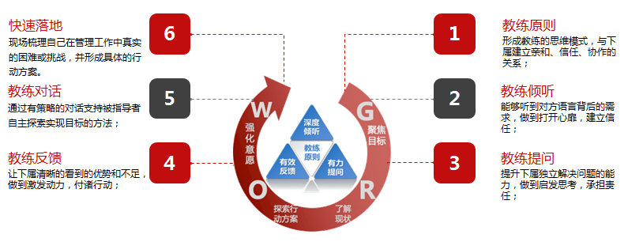
课程收益

课程收益：每位学员带着一个管理问题来，带着解决方案走。

课程大纲
第一单元 什么是教练型领导力？
•教练型领导力的内涵
-不断变化的内外部环境需要教练领导力
-杰克韦尔奇关于教练的观点
-体育教练与管理教练的4种对比
-视频：背上的猴子
•教练型领导力的特点
-非教练式和教练式对话的特点
-孔明和曹操的故事
•教练型领导力的原则：支持、期待、信任
•教练型领导力对组织的价值
教学方式: -讨论：学员列出管理“难关痛”问题
-情景角色扮演：体验教练
第二单元 如何提升教练型领导力？
1、深度倾听打开心扉
•深度倾听的定义
•3R三个步骤达成深度倾听
•通过“接收”保持专注状态
-接收：阻碍倾听的4种方式
案例：爸爸，请听我说
案例：员工抱怨，怎么听？
•通过“回放”迅速建立亲和
角色扮演：下属和上司的一次工作汇报
•通过“确认”有效化解抱怨
-一句话确认技巧
•深度倾听的实践演练
案例：1、员工抱怨，怎么听？
2、员工敷衍，怎么听？
3、员工对于未来迷茫，怎么听？
教学方式: -倾听练习
-深度倾听的实践演练
2、有力提问启发思考
•有力提问的定义
-视频：乔家大院片段
•有力提问的三个特点：3多3少
•如何问出强有力问题
-开放式问题-七问工作分析法
-未来导向型问题
-如何型问题
案例：下属压力大，如何问？

•如何支持下属寻找答案
• 案例：下属对于未来迷茫，如何问
•目标管理工具SMART和提问
教学方式: -有力提问的实践演练
-SMART提问框架练习

3、有效反馈付诸行动
•反馈的定义
•反馈三要素（BIA&BID）
-评判和观察
•如何做到表扬激励人心
案例：如何表扬下属
案例：西南航空总裁科勒尔生日祝福
•如何做到批评对事不对人
案例：下属迟到，怎么批评
案例：下属提交的报告里面有错误，怎么批评
•积极性反馈强化下属的正向行为
•发展性反馈纠正下属的错误行为
•有效反馈的实践演练
教学方式: -BIA卡片分享互动
-BID案例练习
第三单元 教练型领导力的4步流程
•GROW教练工具详解
•如何变理想目标为绩效目标
•如何评估目标和现状的差异
•如何探究实现目标的方法
•如何强化实现目标的意愿
•教练流程的实践演练
教学方式: -多对一现场GROW辅导流程的实践演练
-教复盘活动
-三人教练小组练习
第四单元教练型领导力的实践运用
•教练实践探讨
•自我教练流程
•教练领导力培养流程
•训后作业布置与持续练习
•制定行动计划
•课程总结
•课程评估

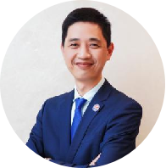
讲师介绍
蔡明 老师 ➢
行动教练®课程创始人
WIAC（国际行动教练协会）副会长
爱问（上海）管理咨询有限公司创始人
爱问项目中心 首席顾问
美国《ＮＡSＡ4D领导力》课程认证讲师
Harold《绩效改进》课程认证讲师
著有《行动教练实践指南》一书

蔡老师有21年工作经验，18年管理经验，曾任某上市营销公司区域总经理、某大型人力资源有限公司培训部经理。现任爱问（上海）管理咨询有限公司合伙人、副总裁，项目中心首席专家。在管理人员培养、员工敬业度提升、员工能力培养和激发、组织教练文化建设等方面具有丰富的理论和实战经验。
蔡老师有15年培训经验，10多年教练经验，是《行动教练》课程创始人之一，并将行动教练体系转化成行动教练的学习项目。蔡老师每年主讲近150场的行动教练课程，每年一对一教练时间超过150小时，每年主持教练项目10个以上，是国内教练帮助企业培养教练型管理者经验最丰富的导师之一。

蔡老师践行教练式授课，教练状态始终在线，其逻辑性及教练技术贯穿整个授课过程，真正将教练做到知行合一。并始终以学员为中心，从企业的培训目标着手，结合学员工作实际引发讨论、学习和练习激发学员的参与，并通过多样化的教练学手法，深入浅出，引导学员做中学、学以致用。

联系方式：中企联企业培训网
咨询电话：010-62885261
联 系 人：潘洪利 13051501222
电子邮箱：phL568@163.com
网 址：www.zqLpx.com

报名回执

单位名称
发票抬头
公司地址
联系人 |  | 电话 |  |  | 手机
职务 |  | 传真 |  |  | E-mail
参会人数： 人 |  | 参会费用： 元 |  |  | 付款方式：□课前转帐 □现金
酒店预订委托 |  | □是 标双 间 标单 间
参加  学员  名单 | 姓名 | 职务 |  | 手 机 | E-mail

